PRODUCT REQUIREMENTS SPECIFICATION
支付代理商管理系统
完整功能需求规格说明书
文档版本：V1.0
文档状态：内部评审稿
形成日期：2026-08-19
证据基础：代理商角色登录态下的只读界面探查与安全截图
目标读者：产品、研发、测试、风控、财务、实施与运维团队
适用范围：代理层级、商户进件、审核、账户资金、交易报表、营销和个人安全
重要说明
本文将界面中已实际观察到的能力标记为“已观察”，将基于支付行业必要控制提出的能力标记为“目标需求”，将当前角色不可见或禁止真实提交验证的内容标记为“待确认”。本文未执行任何真实数据新增、修改、启停、审核、提交、导出或下载操作。

文档控制
版本 | 日期 | 状态 | 变更说明
V1.0 | 2026-08-19 | 内部评审 | 基于已探查模块形成完整需求基线，并纳入安全截图与验收标准。

阅读标识
标识 | 定义 | 使用规则
已观察 | 界面已实际显示的入口、字段、状态或操作。 | 可作为现状证据，但不代表后台校验已经通过真实提交验证。
目标需求 | 为形成可交付、可运营、可审计系统而提出的必要要求。 | 纳入产品设计、研发和测试范围。
待确认 | 受当前角色、无数据或禁止提交约束而无法确认的规则。 | 须由产品、业务、财务、风控或渠道方在评审中定稿。

目录
- 1. 文档目的与范围
- 2. 系统定位与应用场景
- 3. 角色、权限与数据范围
- 4. 信息架构与核心流程
- 5. 工作台
- 6. 代理商管理
- 7. 商户主档
- 8. 渠道进件与 KYC
- 9. 进件审核与修订
- 10. 商户调额
- 11. 分账白名单
- 12. 出金管理
- 13. 交易订单
- 14. 统计报表
- 15. 代金券营销
- 16. 个人中心与账户安全
- 17. 状态机
- 18. 数据实体与集成
- 19. 非功能需求
- 20. 验收标准
- 21. 风险、缺口与实施优先级
- 附录 A. 安全截图参考
- 附录 B. 待确认业务规则

1 文档目的与范围
本文定义支付代理商管理系统的业务目标、角色边界、功能行为、关键数据、状态流转、安全控制和验收标准，作为产品评审、系统设计、研发拆分、测试设计及上线验收的共同基线。

1.1 范围内
- 代理商层级、推广、费率、商户预设与账号生命周期。
- 商户主档、渠道进件、KYC 资料、结算账户、经营平台证明。
- AI/人工审核、补件、修订对比、渠道状态跟踪与商户调额。
- 分账白名单、入金订单、出金明细、手续费、分润和代金券。
- 商户/代理日报月报、导出边界、个人资料与安全认证。

1.2 暂不在当前现状证明范围
- 真实提交后的服务端校验、渠道调用和资金记账结果。
- 平台运营后台、商户后台、渠道后台及移动端的完整能力。
- 退款、拒付、争议、日终差错、发票和监管报送的完整实现。
- 容量、并发、灾备和安全攻防结果；本文仅提出目标要求。

2 系统定位与应用场景
系统定位
面向支付服务商及其代理网络的商户拓展、渠道入网、资金运营与经营分析平台。核心不是客户关系记录，而是连接代理层级、商户 KYC、银行渠道、交易资金和分润规则的业务操作中枢。
编号 | 应用场景 | 场景描述
SC-01 | 代理网络拓展 | 一级代理创建下级代理、生成推广码并设置费率与商户默认策略。
SC-02 | 商户批量入网 | 代理创建商户主档，复用既有材料，向多家银行或支付渠道提交进件。
SC-03 | KYC 与风控审核 | 系统采集主体、法人、经办人、受益人、股东及经营证明，结合 AI 与人工审核。
SC-04 | 交易资金运营 | 跟踪入金、手续费、分账白名单、出金复核和渠道结果。
SC-05 | 代理经营分析 | 按商户、代理、渠道、日/月维度汇总交易、入账、手续费和退款。
SC-06 | 营销补贴 | 通过代金券抵扣相关业务费用并跟踪余额、核销和有效期。

3 角色、权限与数据范围
角色 | 主要职责 | 数据范围 | 职责约束
平台运营 | 渠道、产品、代理政策与全局配置 | 全局或授权区域 | 原则上不得直接经办资金
上级代理管理员 | 下级代理、费率、商户和经营数据 | 本人及授权后代 | 下级费率不得突破上级边界
代理运营 | 商户建档、资料维护、渠道进件 | 所属代理体系 | 不得审核本人提交的进件
风控审核 | KYC、AI 风险项、补件和审核 | 被分配或授权范围 | 审核与资料修改职责分离
财务经办 | 白名单、出金、对账和报表 | 授权账户与组织 | 关键资金动作需复核
财务复核 | 复核出金和关键账户变更 | 待复核队列 | 不得与经办人为同一账号
商户操作员 | 本商户业务查询与操作 | 单商户 | 不可跨商户访问
商户复核员 | 签约、短信验证和关键复核 | 单商户 | 与操作员账号分离
审计员 | 日志、版本和导出记录 | 只读授权范围 | 完整字段查看须独立授权

3.1 权限模型要求
- 采用菜单权限、按钮权限、字段权限、数据范围和操作复核五层授权模型。
- 查询、查看完整敏感字段、导出、编辑、启停、审核和资金操作必须分别授权。
- 直接修改 URL、请求参数、分页参数或导出参数时，服务端必须重新校验权限。
- 账号停用、密码重置和重大权限变更后，相关存量会话必须按策略失效。

4 信息架构与核心流程
一级模块 | 核心对象 | 业务价值
代理商管理 | 代理层级、账号、推广码、费率、商户预设 | 组织与分润策略
商户管理 | 商户主档、状态、渠道、调额 | 商户生命周期
渠道进件 | 证照、主体、结算、费率、经营证明 | 银行/支付渠道入网
审核管理 | AI 结论、人工审核、补件、修订版本 | KYC 风控闭环
账户管理 | 分账白名单、出金、收款账户 | 资金去向与复核
订单管理 | 入金订单、三方流水、通知状态 | 交易追踪
统计报表 | 商户/代理日报月报 | 经营与财务分析
营销管理 | 代金券下发、余额、核销、过期 | 费用补贴

4.1 端到端主流程
- 上级代理创建下级代理，设置渠道产品费率、分润比例及商户预设。
- 代理创建商户主档，系统生成商户登录账号和复核账号。
- 代理选择支付渠道，完成证照、主体、股东、结算账户、费率和经营材料。
- 系统执行完整性校验并提交进件，AI 与人工审核形成独立结论。
- 驳回或补件时生成新修订版本，审核人员查看修改前后差异。
- 渠道依次返回报备、协议、绑卡、备付金开户和最终进件状态。
- 进件成功后处理入金订单、分账白名单、出金复核和渠道结果。
- 日报月报按代理、商户、渠道和支付方式汇总经营指标。

5 工作台
为代理商提供登录后的经营概览、消息触达和个人任务入口。
探查结论
[已观察] 首页展示今日/昨日交易金额和笔数、普通消息、挂号消息、维护通知、个人中心及个人待办。

功能需求
需求 ID | 优先级 | 功能需求 | 关键验收点
FR-DASH-001 | P0 | 展示今日与昨日交易金额、交易笔数。 | 指标口径、权限范围和时区一致。
FR-DASH-002 | P1 | 展示普通消息、挂号消息和系统维护通知。 | 消息支持已读状态、详情和分页。
FR-DASH-003 | P1 | 支持个人待办录入与完成状态管理。 | 待办仅本人可见，刷新后保持。
FR-DASH-004 | P1 | 指标应显示最后更新时间并支持受控刷新。 | 刷新失败不覆盖最近一次有效值。
FR-DASH-005 | P2 | 从指标和消息跳转到对应业务明细。 | 跳转后自动带入适当筛选条件。

业务规则
- 今日/昨日边界使用系统统一业务时区。
- 金额显示统一为两位小数，笔数为非负整数。

异常与边界
- 接口超时显示明确空态或重试入口，不得把“0”与“加载失败”混淆。

6 代理商管理
管理代理层级、登录账号、推广入口、费率和面向下级商户的默认策略。
探查结论
[已观察] 支持新增下级、编辑、推广码、重置密码、代理费率、商户预设和状态开关；当前代理自身状态开关不可操作。

功能需求
需求 ID | 优先级 | 功能需求 | 关键验收点
FR-AGT-001 | P0 | 按代理 ID、名称、状态查询代理列表。 | 组合查询、分页和数据范围正确。
FR-AGT-002 | P0 | 新增直接下级代理，登录账号由系统生成。 | 必填校验、账号唯一、层级关系正确。
FR-AGT-003 | P1 | 编辑代理名称、联系电话和备注。 | 编辑失败时不得部分更新。
FR-AGT-004 | P0 | 限制用户仅管理本人及授权下级代理。 | 篡改上级代理 ID 时服务端拒绝。
FR-AGT-005 | P0 | 启停下级代理并记录原因。 | 停用后新登录被拒绝且会话按策略失效。
FR-AGT-006 | P0 | 重置下级代理密码。 | 二次确认、独立权限、审计留痕。
FR-AGT-007 | P1 | 生成与下载唯一推广二维码。 | 二维码归属不可篡改，停用后失效。
FR-AGT-008 | P0 | 配置入金、出金成本、固定费用和分润比例。 | 下级费率不突破上级授权区间。
FR-AGT-009 | P1 | 配置商户产品与费率预设。 | 新商户正确带出，历史配置不被追溯修改。
FR-AGT-010 | P0 | 保留代理和费率的版本与审计记录。 | 可追溯修改前后值、生效时间和操作者。

业务规则
- 同一代理、渠道、产品和费率类型不得重复配置。
- 费率变更必须指定生效时间，仅作用于约定范围内的新业务。

异常与边界
- 代理已有商户或资金业务时，停用影响范围必须在确认页明确说明。

7 商户主档
维护商户基础身份、代理归属、联系人、行业、账号与渠道状态。
探查结论
[已观察] 可按商户 ID、登录账号、名称、联系人、法人、性质、代理、渠道、状态和日期查询；新增时自动生成登录及复核账号。

功能需求
需求 ID | 优先级 | 功能需求 | 关键验收点
FR-MER-001 | P0 | 支持多条件组合查询、分页和重置。 | 数据范围与代理层级一致。
FR-MER-002 | P1 | 列表展示主档、当前渠道、费率和可执行动作。 | 跨页无重复或遗漏。
FR-MER-003 | P0 | 新增商户并维护类型、名称、简称、代理、联系人和行业。 | 必填与格式校验完整。
FR-MER-004 | P0 | 自动生成唯一商户账号与复核账号。 | 两账号不得相同或错绑商户。
FR-MER-005 | P0 | 按统一社会信用代码等规则识别重复主体。 | 并发提交不产生重复商户。
FR-MER-006 | P0 | 按状态锁定代理归属和已认证关键字段。 | 关键身份变更触发重新核验。
FR-MER-007 | P0 | 启停商户并控制交易、进件和出金权限。 | 二次确认并记录原因。
FR-MER-008 | P1 | 展示各支付渠道及对应商户费率。 | 渠道状态与主档状态独立。
FR-MER-009 | P1 | 对已开通渠道提供调额和历史入口。 | 入口仅在满足条件时可见。
FR-MER-010 | P0 | 执行商户间和代理体系间数据隔离。 | 直接枚举商户 ID 无法越权访问。

业务规则
- 经营行业最大 100 字，主要产品描述最大 255 字。
- 复核人员手机号必须唯一对应正确商户复核账号。

异常与边界
- 法人、结算账户、代理归属等关键字段修改失败时原数据保持完整。

8 渠道进件与 KYC
完成商户向银行或支付机构的准入申请，并形成可复核、可补件、可追踪的资料版本。
探查结论
[已观察] 支持微众银行、渤海银行、新网银行、中金支付；五步向导覆盖证照、主体、结算、费率和电商平台经营证明，并支持资料复用和草稿保存。

功能需求
需求 ID | 优先级 | 功能需求 | 关键验收点
FR-ONB-001 | P0 | 按权限展示可用支付渠道。 | 渠道停用或未授权时不可选择。
FR-ONB-002 | P1 | 允许复用同商户历史渠道资料。 | 展示来源与时间，渠道特有字段不误复用。
FR-ONB-003 | P0 | 五步向导按顺序校验并允许返回。 | 返回后草稿数据保持。
FR-ONB-004 | P0 | 采集法人/经办人身份证、营业执照、开户材料。 | 必要附件缺失时不能最终提交。
FR-ONB-005 | P0 | 校验附件格式、大小、数量、内容和病毒。 | 伪造扩展名与恶意文件被拒绝。
FR-ONB-006 | P0 | 维护企业名称、信用代码、有效期、范围和地址。 | 证照号码、日期和地区格式正确。
FR-ONB-007 | P0 | 维护法人、经办人、受益人及证件有效期。 | 条件必填与有效期逻辑正确。
FR-ONB-008 | P0 | 维护个人/企业股东并支持法人填充。 | 股权及受益人规则可配置并校验。
FR-ONB-009 | P0 | 配置普通或极速认证结算账户。 | 户名、卡号、预留手机和开户行通过验证。
FR-ONB-010 | P0 | 录入结算入金、壹企付入金、出金和固定费用。 | 费率处于代理授权范围。
FR-ONB-011 | P0 | 维护多个经营平台及店铺、流水、认证和订单证明。 | 不同平台材料互不覆盖。
FR-ONB-012 | P1 | 提供保存草稿与恢复功能。 | 刷新或重新登录后可恢复已保存版本。
FR-ONB-013 | P0 | 最终提交前展示完整预览。 | 用户确认前不得调用渠道。
FR-ONB-014 | P0 | 最终提交生成唯一申请单并保证幂等。 | 重复点击只产生一笔申请。
FR-ONB-015 | P0 | 已提交资料进入只读或补件状态。 | 不得直接覆盖审核中的历史版本。
FR-ONB-016 | P1 | 展示渠道账户、签约链接并生成流程二维码。 | 二维码与商户、申请单和有效期绑定。
FR-ONB-017 | P0 | 跟踪报备、协议、绑卡、备付金和最终结果。 | 回调验签、幂等、乱序收敛。

业务规则
- 其他附件最多六个；最终允许格式和单文件大小必须由渠道配置决定并由前后端共同校验。
- 跨渠道资料复用后仍需重新执行完整性、有效期和权限校验。

异常与边界
- 渠道超时、状态不确定、重复回调或部分成功时，须有异常记录、重试和人工补偿入口。

9 进件审核与修订
通过 AI 辅助、人工审核、补件及修订对比实现 KYC 风控闭环。
探查结论
[已观察] 可按商户、渠道、审核状态、AI 结论和是否包含下级查询；列表同时展示人工状态与 AI 结论，并可查看修订前后资料。

功能需求
需求 ID | 优先级 | 功能需求 | 关键验收点
FR-REV-001 | P0 | 按多条件和代理范围查询审核记录。 | 包含下级仅扩展到授权后代。
FR-REV-002 | P0 | AI 结论与人工结论独立存储展示。 | AI 不自动覆盖人工结果。
FR-REV-003 | P0 | 支持通过、驳回和补件。 | 操作权限和当前状态由服务端校验。
FR-REV-004 | P0 | 驳回或补件必须明确问题项及原因。 | 审核意见必填且长度受控。
FR-REV-005 | P0 | 按字段和附件展示修改前后版本。 | 未修改字段不误标，历史版本不可覆盖。
FR-REV-006 | P0 | 防止多人并发覆盖审核结果。 | 后提交者收到状态已变化提示。
FR-REV-007 | P1 | 记录审核人、分配人、时间、意见和证据。 | 完整审核链可追溯。
FR-REV-008 | P0 | 渠道反馈映射为统一内部状态。 | 原始摘要、映射规则和处理结果留痕。

业务规则
- 审核本人提交的申请应被禁止或进入强化复核。
- AI 结论必须携带模型/规则版本、生成时间和证据摘要。

异常与边界
- 审核记录被其他人处理、资料版本已变化或渠道状态更新时，当前页面不得覆盖最新结果。

10 商户调额
允许已开通渠道的商户申请调整月度入金额度，并记录审批和生效轨迹。
探查结论
[已观察] 表单包含支付渠道、入金平台、申请月限额、千元向上取整提示和 500 字申请原因；历史记录包含申请单号、状态及审核信息。

功能需求
需求 ID | 优先级 | 功能需求 | 关键验收点
FR-LIM-001 | P0 | 创建渠道与平台维度的月限额申请。 | 必填和范围校验正确。
FR-LIM-002 | P0 | 按千元向上取整并清晰回显。 | 前后端采用同一规则。
FR-LIM-003 | P0 | 阻止相同维度的处理中重复申请。 | 网络重试不产生重复单。
FR-LIM-004 | P0 | 记录原额度、目标额度、原因与申请人。 | 历史记录不可覆盖。
FR-LIM-005 | P0 | 审核通过后按生效时间更新额度。 | 驳回时原额度不变。
FR-LIM-006 | P1 | 展示审核时间、意见和最终生效结果。 | 申请、审核、渠道结果可关联。

业务规则
- 申请原因最大 500 字。
- 额度上下限、审批层级和是否允许撤回属于待确认业务参数。

异常与边界
- 渠道已停用、商户状态异常或材料失效时不得提交调额。

11 分账白名单
管理商户资金分配的收款主体及渠道白名单状态。
探查结论
[已观察] 支持按商户、用户、渠道、添加状态、账户类型、姓名、手机和银行卡查询，并显示渠道反馈及导出入口。

功能需求
需求 ID | 优先级 | 功能需求 | 关键验收点
FR-WHT-001 | P0 | 支持多条件查询与分页。 | 查询与导出遵循相同数据范围。
FR-WHT-002 | P0 | 展示账号类型、收款银行、白名单状态与渠道反馈。 | 状态来源和更新时间明确。
FR-WHT-003 | P0 | 手机号、银行卡号默认脱敏。 | 无完整字段权限时接口不返回明文。
FR-WHT-004 | P0 | 同步渠道审核状态并处理重复、乱序通知。 | 状态不得错误回退。
FR-WHT-005 | P0 | 导出需独立权限、审批或受控策略。 | 导出文件脱敏、水印、限时并审计。
FR-WHT-006 | P1 | 失败状态展示可理解原因和重试建议。 | 渠道原文与内部友好提示均保留。

业务规则
- 同一商户、渠道、用户和收款账户的唯一性规则须明确。
- 白名单生效、失效和删除策略须与渠道一致。

异常与边界
- 当前角色未观察到新增/删除入口，是否由商户端或其他角色维护需评审确认。

12 出金管理
查询、复核和追踪商户资金出金，并核算手续费、抵扣和代理分润。
探查结论
[已观察] 可按商户、渠道、状态、操作方式、出金类型、多级流水号和时间查询；详情显示收款账户、复核状态及多层代理分润。

功能需求
需求 ID | 优先级 | 功能需求 | 关键验收点
FR-WD-001 | P0 | 支持多条件出金查询与分页。 | 精确流水号返回唯一匹配。
FR-WD-002 | P0 | 汇总总笔数、成功笔数和成功金额。 | 汇总针对全部筛选结果而非当前页。
FR-WD-003 | P0 | 详情展示金额、手续费、抵扣、收款账户和流水。 | 金额守恒且字段脱敏。
FR-WD-004 | P0 | 展示各层代理费率、固定费用、分润比例和利润。 | 公式与历史费率版本一致。
FR-WD-005 | P0 | 校验余额、限额和业务流水唯一性。 | 不得重复出金或超额扣款。
FR-WD-006 | P0 | 执行经办与复核分离及支付密码/MFA。 | 未复核不得调用渠道。
FR-WD-007 | P0 | 跟踪受理、处理中、成功和失败状态。 | 结果不确定时不得重复扣款。
FR-WD-008 | P0 | 失败时执行退款或资金解冻并可核对。 | 资金分录和状态最终一致。
FR-WD-009 | P1 | 无分润明细时显示稳定空态。 | 页面不得发生脚本异常。

业务规则
- 金额采用定点数并统一舍入规则。
- 经办人与复核人不得为同一账号。

异常与边界
- 渠道超时、退票、冲正和结果不确定必须进入异常队列并阻止重复扣款。

13 交易订单
统一追踪商户入金订单、三方流水、费用、入账及通知状态。
探查结论
[已观察] 支持代理、商户、商品、金额、状态、三方订单号、渠道、支付方式和日期查询；列表展示支付与通知两个独立状态，并支持导出。

功能需求
需求 ID | 优先级 | 功能需求 | 关键验收点
FR-ORD-001 | P0 | 支持多条件查询、金额区间和分页。 | 编号枚举不能越权。
FR-ORD-002 | P0 | 建立商户、平台和渠道订单号关联。 | 可从任一编号追踪同一交易。
FR-ORD-003 | P0 | 展示订单、实付、手续费和入账金额。 | 金额公式与报表一致。
FR-ORD-004 | P0 | 支付状态与通知状态独立维护。 | 支付成功通知失败可识别。
FR-ORD-005 | P0 | 渠道回调验签、幂等和防重放。 | 重复通知不重复入账。
FR-ORD-006 | P1 | 支持受控的商户通知重试。 | 记录次数、结果和最后时间。
FR-ORD-007 | P0 | 保留退款金额与原始交易，不覆盖原订单。 | 退款后净额和状态可追溯。
FR-ORD-008 | P0 | 导出遵循筛选、字段和数据权限。 | 大数据量异步导出并限时下载。

业务规则
- 支付、入账、退款、通知状态应正交建模。
- 订单和回调时间统一记录业务时区与原始渠道时间。

异常与边界
- 当前页面可见“已退款”状态，但未发现退款发起、部分退款、撤销或冲正入口。

14 统计报表
为代理与商户提供日/月维度的交易、入账、费用和退款统计。
探查结论
[已观察] 提供商户日报、商户月报、代理日报和代理月报，支持日期、主体、渠道、支付方式筛选，并提供统计与导出。

功能需求
需求 ID | 优先级 | 功能需求 | 关键验收点
FR-RPT-001 | P0 | 提供四类固定报表。 | 维度、字段和权限范围正确。
FR-RPT-002 | P0 | 统计总笔数、成功笔数、成功金额、入账与手续费。 | 指标口径可查且一致。
FR-RPT-003 | P0 | 统计退款笔数和退款金额。 | 迟到退款按规则回溯或调整。
FR-RPT-004 | P0 | 处理自然日、月末、跨年和时区边界。 | 日报月报汇总关系成立。
FR-RPT-005 | P0 | 页面总计针对全部筛选结果。 | 不得仅汇总当前页。
FR-RPT-006 | P0 | 导出与页面筛选和指标口径一致。 | 列名、精度、空值与日期格式统一。
FR-RPT-007 | P1 | 迟到数据、冲正和补单可追溯。 | 保留调整前后结果与原因。

业务规则
- 必须明确交易归属采用创建、支付还是入账时间。
- 月报应等于同口径日报汇总及调整项。

异常与边界
- 接口失败时“--”与真实零值必须区别展示。

15 代金券营销
通过可核销额度抵扣相关服务或出金费用，并管理生命周期。
探查结论
[已观察] 页面包含发券方、商户、核销编码、金额、可用额、已用额、有效期、有效天数和状态；当前无数据，批量下发按钮禁用。

功能需求
需求 ID | 优先级 | 功能需求 | 关键验收点
FR-VOU-001 | P1 | 按核销编码、金额、过期时间和状态查询。 | 权限范围和分页正确。
FR-VOU-002 | P1 | 展示面额、可用额、已用额和生命周期状态。 | 余额关系符合规则。
FR-VOU-003 | P1 | 批量下发前选择目标、面额和有效期。 | 显示目标数量与预计总额并二次确认。
FR-VOU-004 | P0 | 核销不得超额或产生负余额。 | 并发核销保持原子性。
FR-VOU-005 | P1 | 支持待生效、可用、部分使用、用完、过期和作废。 | 状态按时间和余额自动流转。
FR-VOU-006 | P1 | 核销记录关联对应出金或业务单据。 | 退款时是否返还按明确规则处理。

业务规则
- 批量下发按钮在未选择目标或无权限时保持禁用。
- 叠加、撤回、成本归属和退款返还属于待确认规则。

异常与边界
- 当前无样本数据，实际发券表单和核销动作未通过只读探查确认。

16 个人中心与账户安全
维护个人资料、登录凭据、支付凭据和跨集群账户授权。
探查结论
[已观察] 支持短信验证码修改资料、修改登录密码、修改支付密码，以及通过支付密码、短信验证码和授权函进行集群账户授权。

功能需求
需求 ID | 优先级 | 功能需求 | 关键验收点
FR-SEC-001 | P0 | 关键资料修改必须完成短信或等效身份验证。 | 验证码有有效期、频控和错误阈值。
FR-SEC-002 | P0 | 登录密码修改校验旧密码、强度和两次一致。 | 密码字段掩码且不进入日志。
FR-SEC-003 | P0 | 登录密码修改后按策略吊销其他会话。 | 用户收到安全通知。
FR-SEC-004 | P0 | 支付密码独立存储、校验与锁定。 | 修改/重置需旧密码或强化身份核验。
FR-SEC-005 | P0 | 支付密码输入控件必须使用 password 类型。 | 页面和浏览器工具不显示明文。
FR-SEC-006 | P0 | 集群账户授权校验账号、主体、支付密码和短信码。 | 授权范围、期限和审批状态可追踪。
FR-SEC-007 | P0 | 授权函仅允许 PDF/JPG/JPEG/PNG 且不超过 20MB。 | 服务端识别实际文件类型并病毒扫描。
FR-SEC-008 | P0 | 账号停用和重大权限变更后会话失效。 | 浏览器返回或缓存不可继续查看敏感数据。
FR-SEC-009 | P1 | 提供登录设备、会话和安全事件查询。 | 用户可撤销异常会话。

业务规则
- 登录密码与支付密码必须采用不同密钥域和失败计数。
- 支付密码连续失败达到阈值后锁定并触发告警。

异常与边界
- 探查发现登录密码页面输入控件为普通文本类型；支付密码修改页未观察到旧支付密码或短信验证字段，必须整改或确认后端补偿控制。

17 状态机
对象 | 主路径 | 异常分支 | 设计要求
商户主档 | 草稿 -> 待完善 -> 正常 | 驳回待补件、停用、注销 | 主档状态不得覆盖渠道状态
渠道进件 | 未开始 -> 草稿 -> 待提交 -> 渠道处理中 -> 报备成功 -> 协议待签 -> 绑卡成功 -> 备付金开户中 -> 进件成功 | 失败、待补件、重新提交 | 每个渠道独立维护
人工审核 | 待审核 -> 审核中 -> 通过 | 驳回、补件 | AI 结论是并列维度
调额申请 | 草稿 -> 待审核 -> 通过 -> 生效 | 驳回、撤回、失效 | 保留原额度和目标额度
出金 | 发起 -> 待复核 -> 已冻结 -> 渠道处理中 -> 成功 | 驳回、失败解冻、退票、冲正 | 支付结果与资金分录一致
交易订单 | 待支付 -> 支付中 -> 支付成功 -> 入账 | 关闭、失败、退款、冲正 | 支付/入账/退款/通知正交
代金券 | 待生效 -> 可用 -> 部分使用 -> 已用完 | 过期、作废 | 并发核销不产生负余额

17.1 状态机通用约束
- 所有状态变更均由服务端校验当前状态、操作权限和版本号。
- 重复点击、网络重试、重复回调或乱序回调不得造成重复业务或状态倒退。
- 每次变更记录来源、操作者/渠道、时间、前后状态、原因和关联流水。
- 失败后恢复必须通过明确的重试、补件、撤回或人工补偿动作，不允许直接修改数据库状态。

18 数据实体与外部集成
实体 | 关键字段 | 核心约束
代理商 | 代理 ID、上级 ID、账号、名称、状态、费率版本、商户预设 | 形成组织树与分润边界
商户 | 商户 ID、主体标识、账号、复核账号、代理、主档状态 | 统一主体与渠道关系
进件申请 | 申请单号、商户、渠道、版本、步骤、状态、渠道反馈 | 一个商户可有多个渠道申请
KYC 版本 | 证照、主体、人员、股东、受益人、附件、修订差异 | 历史版本不可覆盖
结算账户 | 户名、卡号、预留手机、开户行、验证状态 | 敏感字段加密与脱敏
费率版本 | 产品、比例费率、固定费用、分润比例、生效期 | 历史交易引用原版本
订单 | 三方订单号、金额、费用、入账、支付/通知/退款状态 | 保证金额与回调幂等
出金单 | 金额、手续费、抵扣、收款账户、复核、渠道结果 | 关联资金分录和分润
代金券 | 券码、面额、余额、有效期、状态、核销明细 | 并发余额控制
审计事件 | 主体、角色、IP、对象、前后值、结果、时间 | 不可篡改、敏感值脱敏

18.1 外部集成
集成方 | 用途 | 接口控制
银行/支付渠道 | 商户报备、签约、绑卡、开户、入金、出金、白名单、调额 | 双向签名、时间戳、防重放、幂等、重试、状态映射
AI 审核服务 | 材料识别、风险项和结论 | 模型版本、证据、置信度、超时降级、人工最终决策
短信服务 | 验证码与安全通知 | 频控、有效期、错误阈值、模板审计、供应商容灾
文件存储 | 证照、经营证明和授权函 | 私有存储、临时 URL、加密、病毒扫描、访问审计
消息中心 | 维护通知、审核、异常和待办 | 送达状态、重试、已读、升级和通知偏好

19 非功能需求
需求 ID | 优先级 | 非功能要求
NFR-SEC-001 | P0 | 敏感数据默认脱敏，密文存储；完整查看和导出采用独立权限、审批、水印与审计。
NFR-SEC-002 | P0 | 关键接口执行认证、授权、参数校验、签名、防重放、限流和幂等。
NFR-SEC-003 | P0 | 密码、验证码、密钥、身份证和银行卡不得出现在日志、URL、前端存储或错误详情。
NFR-AUD-001 | P0 | 新增、编辑、启停、费率、账户、审核、调额、出金、密码、导出等操作完整留痕。
NFR-FIN-001 | P0 | 金额使用十进制定点数；订单、手续费、入账、出金、分润和报表满足守恒及统一舍入。
NFR-AVL-001 | P1 | 核心查询月度可用性目标不低于 99.9%；渠道异常不阻塞无关业务。
NFR-PER-001 | P1 | 普通列表 P95 响应不超过 2 秒；复杂报表 P95 不超过 5 秒；大导出异步化。
NFR-PER-002 | P1 | 支持至少 300+ 商户、400+ 进件和持续增长的数据量，分页、索引和异步任务可扩展。
NFR-OBS-001 | P1 | 监控接口成功率、渠道延迟、回调积压、对账差异、出金失败和审核超时。
NFR-DR-001 | P1 | 定义备份、恢复演练、RPO/RTO、异地容灾和关键账务数据校验策略。
NFR-UX-001 | P2 | 长列表支持列固定、列配置、横向滚动提示和重要状态突出；错误信息可行动。
NFR-COMP-001 | P2 | 支持企业常用桌面浏览器，关键表单在 1366×768 及以上分辨率无内容遮挡。

20 验收标准
测试数据原则
所有验收必须使用脱敏虚拟数据、测试渠道和测试资金账户，不得引用生产商户、真实证件、真实银行卡或真实交易。
验收 ID | 主题 | 操作/条件 | 预期结果
AC-COM-001 | 数据隔离 | 代理查询任一模块 | 仅返回本人及授权后代；篡改 URL/参数/导出参数仍被拦截。
AC-COM-002 | 功能权限 | 无权限用户直接调用写接口 | 服务端拒绝，按钮隐藏不能作为唯一控制。
AC-COM-003 | 敏感字段 | 查看列表、详情或导出 | 手机号、身份证、银行卡默认脱敏；完整查看被审计。
AC-COM-004 | 金额精度 | 计算手续费、入账、出金和分润 | 定点计算，列表、详情、导出、报表结果一致。
AC-AGT-001 | 代理层级 | 创建下级并篡改上级 ID | 只能挂载当前代理直接下级，越权请求被拒绝。
AC-AGT-002 | 费率边界 | 配置下级代理费率 | 不得突破上级允许区间，历史交易不被追溯修改。
AC-MER-001 | 商户唯一 | 并发创建同一主体 | 按主体唯一规则仅生成一条有效主档。
AC-MER-002 | 关键字段 | 变更法人或结算账户 | 触发重新核验/进件，不允许静默覆盖。
AC-ONB-001 | 步骤校验 | 必填资料缺失时进入下一步 | 当前步骤校验失败，无法最终提交。
AC-ONB-002 | 草稿恢复 | 保存后刷新或重新登录 | 恢复最后已保存版本，未保存改动不伪装为已保存。
AC-ONB-003 | 提交幂等 | 重复点击或网络重试 | 只生成一笔进件申请。
AC-ONB-004 | 附件安全 | 上传超限、伪类型或恶意文件 | 前后端拒绝且不生成公开永久链接。
AC-REV-001 | AI/人工 | AI 给出结论 | 人工结论独立，AI 不自动覆盖。
AC-REV-002 | 并发审核 | 两人同时审核同一申请 | 仅最新版本的一次操作成功，后提交者收到冲突提示。
AC-REV-003 | 修订版本 | 补件后再次审核 | 可按字段/附件查看前后差异，历史不可覆盖。
AC-LIM-001 | 调额重复 | 同维度已有处理中申请 | 新申请被拒绝，网络重试不重复建单。
AC-WHT-001 | 白名单脱敏 | 无完整字段权限查看或导出 | 接口与文件均不返回完整手机号/银行卡。
AC-WD-001 | 资金复核 | 未复核或经办复核同人 | 不得向渠道发起出金。
AC-WD-002 | 出金失败 | 渠道失败或超时 | 不重复扣款，资金解冻/退款可核对。
AC-WD-003 | 空分润 | 出金无代理分润明细 | 页面稳定显示空态，不产生脚本错误。
AC-ORD-001 | 回调幂等 | 重复或乱序支付通知 | 订单状态最终收敛且不重复入账。
AC-ORD-002 | 状态独立 | 支付成功但通知失败 | 两个状态独立展示并允许受控通知重试。
AC-RPT-001 | 报表口径 | 按同口径汇总日报与月报 | 月报等于日报合计加明确调整项。
AC-VOU-001 | 并发核销 | 并发使用同一代金券 | 不超额、不出现负余额，仅有效请求成功。
AC-SEC-001 | 密码输入 | 输入登录或支付密码 | 默认掩码，页面、日志和浏览器存储不出现明文。
AC-SEC-002 | 会话吊销 | 账号停用或密码重置 | 相关会话按策略立即失效。

21 风险、缺口与实施优先级

21.1 P0 风险
- 分账白名单、出金和 KYC 页面存在完整手机号、银行卡号、身份证号展示，并伴随导出能力。
- 登录密码输入控件被观察为普通文本类型；支付密码修改缺少明显旧密码或短信验证字段。
- 费率、账户、调额、出金和审核等关键动作的服务端双人复核、MFA 与不可篡改审计尚未验证。
- 多租户及代理层级的接口级越权、导出越权和存量会话吊销尚未完成专项安全测试。
- 渠道回调签名、时间戳、防重放、幂等、乱序处理和资金补偿需要作为上线硬门槛。

21.2 P1 缺口
- 部分出金详情在分润数据为空时触发前端读取 agentProfitDetailVoList 的异常。
- 退款发起、部分退款、拒付争议、日终对账差错、冲正和人工补偿入口未观察到。
- 代理佣金账单、发票税务、商户注销、渠道解约、账户变更历史和 AML 定期复审未观察到。
- 附件上传组件未声明可接受类型；应同时加强服务端内容识别、病毒扫描和访问审计。
- 代金券当前无数据，批量下发、核销、撤回、叠加和成本归属规则尚待确认。

21.3 建议实施顺序
阶段 | 主题 | 交付重点
阶段 0 | 安全与账务基线 | 数据隔离、脱敏、密码/MFA、回调安全、幂等、审计、金额精度、资金守恒
阶段 1 | 代理与商户主档 | 组织层级、账号、费率版本、商户唯一性、字段锁定
阶段 2 | 进件与审核闭环 | 五步向导、草稿、版本、AI/人工审核、补件、渠道状态
阶段 3 | 资金运营 | 白名单、出金经办复核、异常补偿、分润明细、对账
阶段 4 | 交易与报表 | 订单追踪、通知重试、退款、日报月报、异步导出
阶段 5 | 营销与运营优化 | 代金券、消息待办、预警、性能和体验优化

附录 A 安全截图参考
以下截图均来自只读探查。截图仅保留功能结构、筛选条件、空白表单或指标区域，已避免展示真实身份证号、银行卡号、手机号、流水号、二维码及附件内容。
图号 | 模块 | 验证内容
1 | 工作台交易概览 | 验证今日/昨日交易金额与笔数的指标布局。
2 | 新增下级代理表单 | 验证系统生成登录账号以及代理名称、电话和备注字段。
3 | 代理商管理筛选区 | 验证代理 ID、名称筛选与新增下级代理入口。
4 | 新增商户表单 | 验证账号自动生成、代理归属、复核人员与经营信息字段。
5 | 商户进件证件采集 | 验证五步向导、必传证照和其他附件规则。
6 | 进件审核筛选区 | 验证商户、渠道、人工状态、AI 结论和下级代理范围筛选。
7 | 分账白名单筛选区 | 验证白名单主体、渠道、账户类型与敏感字段查询条件。
8 | 出金明细筛选区 | 验证渠道、状态、类型、多级流水号和时间范围筛选。
9 | 商户订单筛选区 | 验证代理、商户、金额、状态、三方订单号和渠道筛选。
10 | 商户交易日报 | 验证日报维度、汇总指标、统计与导出入口。
11 | 代金券管理 | 验证券码、金额、有效期、状态和批量下发入口。
12 | 集群账户授权 | 验证授权账号、主体、支付密码、短信验证码和授权函。

图 1 工作台交易概览
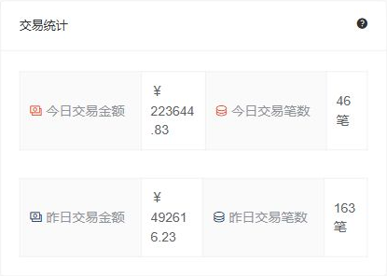
图 1：工作台交易概览
验证今日/昨日交易金额与笔数的指标布局。

图 2 新增下级代理表单
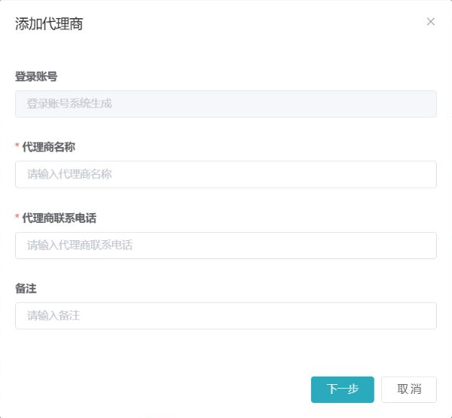
图 2：新增下级代理表单
验证系统生成登录账号以及代理名称、电话和备注字段。

图 3 代理商管理筛选区
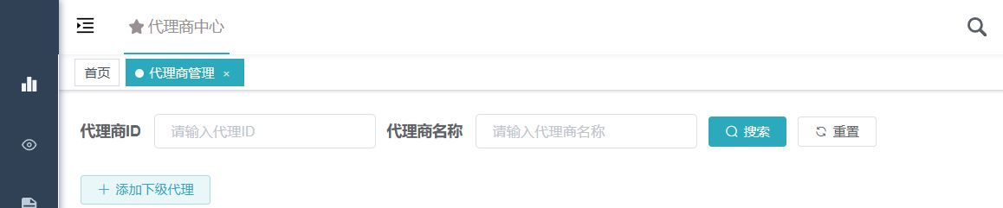
图 3：代理商管理筛选区
验证代理 ID、名称筛选与新增下级代理入口。

图 4 新增商户表单
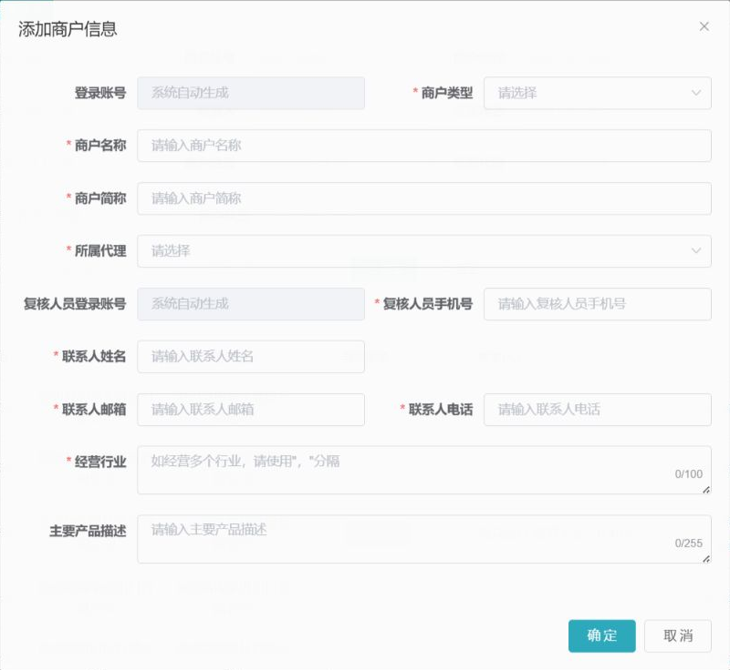
图 4：新增商户表单
验证账号自动生成、代理归属、复核人员与经营信息字段。

图 5 商户进件证件采集
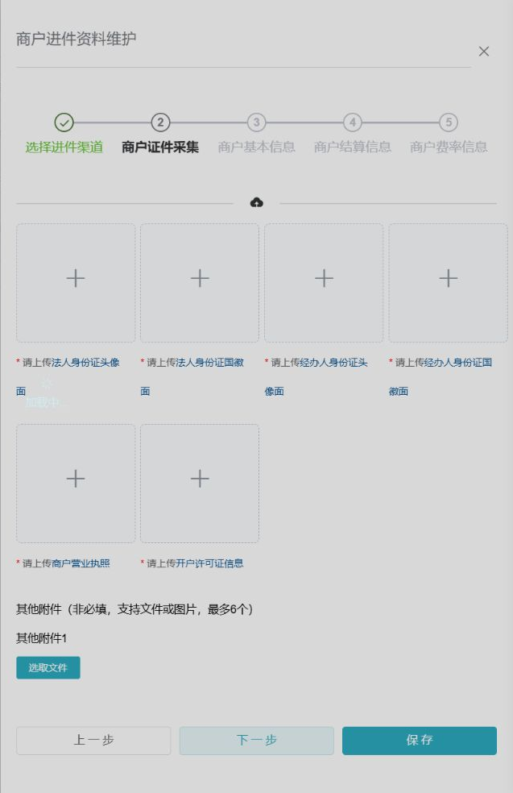
图 5：商户进件证件采集
验证五步向导、必传证照和其他附件规则。

图 6 进件审核筛选区
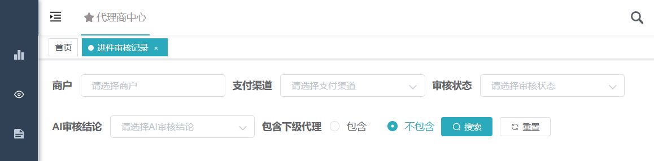
图 6：进件审核筛选区
验证商户、渠道、人工状态、AI 结论和下级代理范围筛选。

图 7 分账白名单筛选区
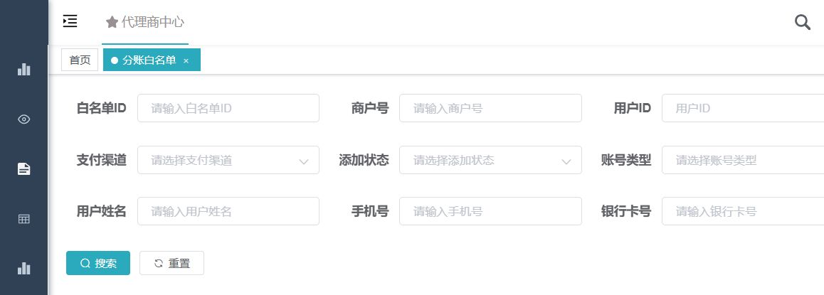
图 7：分账白名单筛选区
验证白名单主体、渠道、账户类型与敏感字段查询条件。

图 8 出金明细筛选区
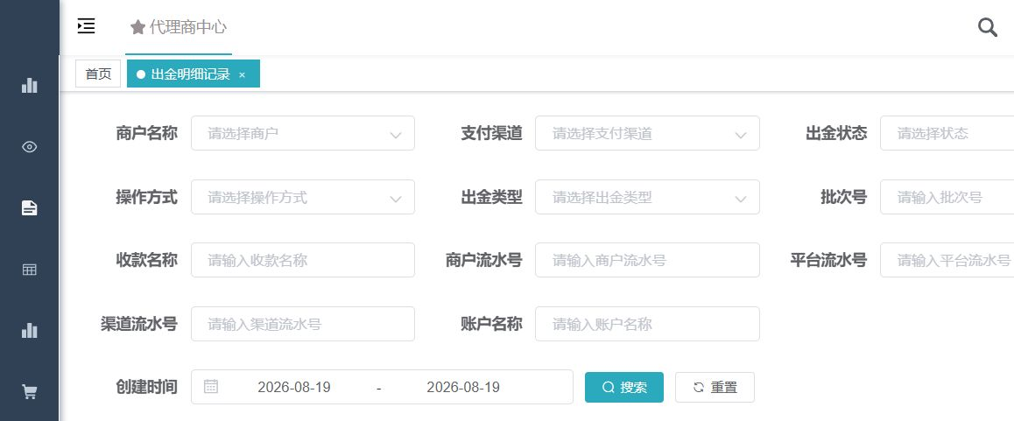
图 8：出金明细筛选区
验证渠道、状态、类型、多级流水号和时间范围筛选。

图 9 商户订单筛选区
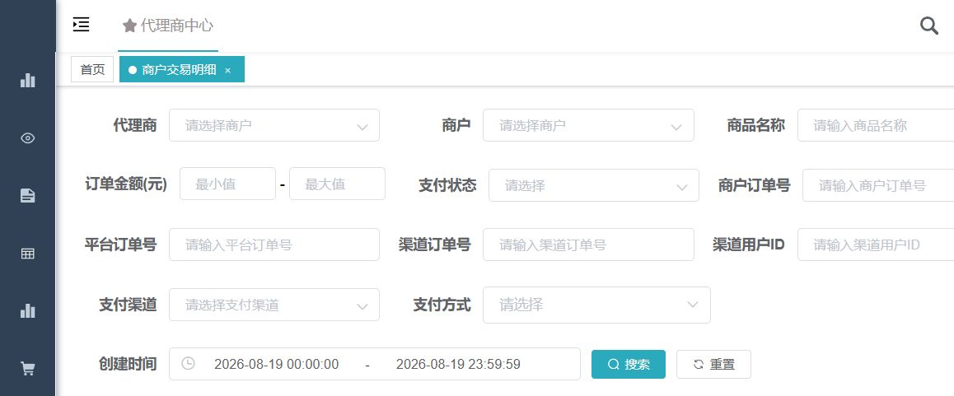
图 9：商户订单筛选区
验证代理、商户、金额、状态、三方订单号和渠道筛选。

图 10 商户交易日报
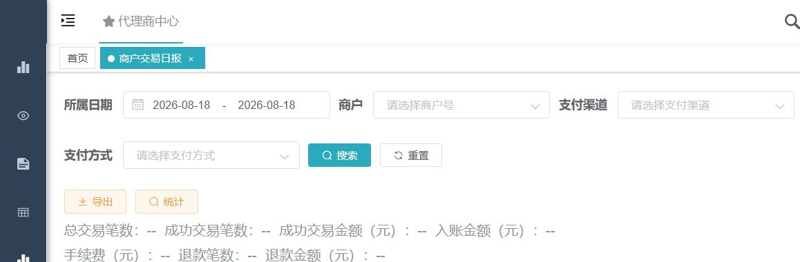
图 10：商户交易日报
验证日报维度、汇总指标、统计与导出入口。

图 11 代金券管理
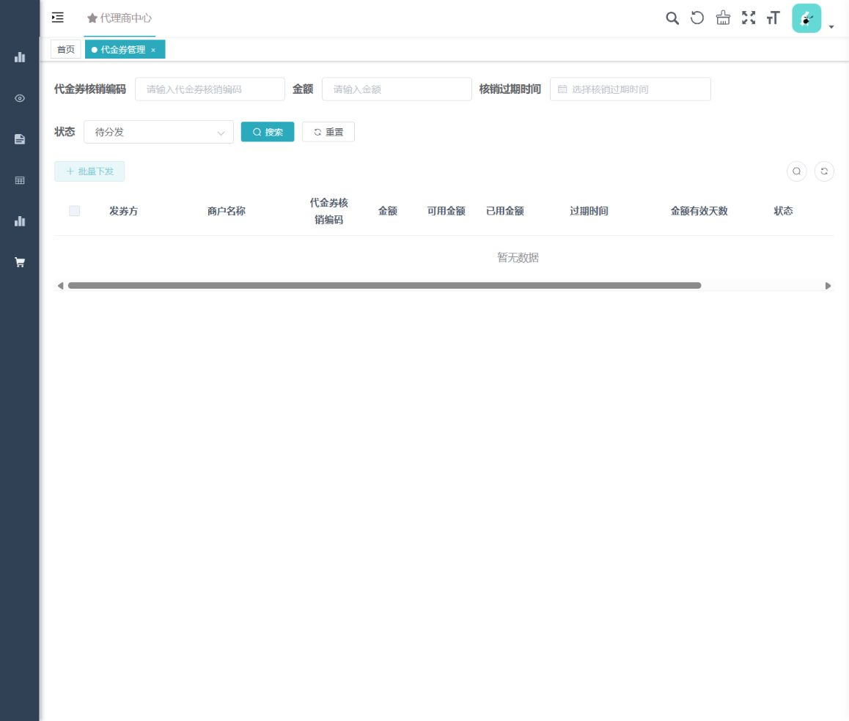
图 11：代金券管理
验证券码、金额、有效期、状态和批量下发入口。

图 12 集群账户授权
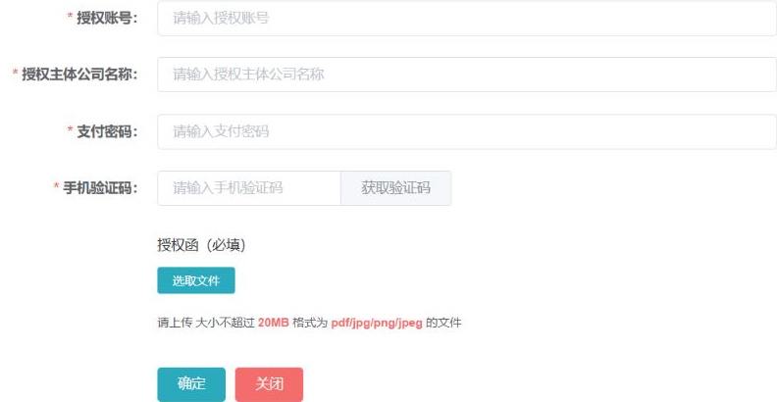
图 12：集群账户授权
验证授权账号、主体、支付密码、短信验证码和授权函。

附录 B 待确认业务规则
- 各层代理费率上下限、分润公式、舍入方式及生效时间。
- 商户主体唯一性判断、重复主体复用与代理归属变更规则。
- 各渠道差异化字段、附件格式/大小、证件有效期和状态映射。
- AI 审核是否具有自动拦截权及人工复核覆盖规则。
- 调额最小/最大值、千元进位、审批层级、撤回与失效规则。
- 出金限额、手续费、代金券抵扣、冻结、复核和失败退款规则。
- 日报月报采用创建时间、支付时间还是入账时间作为归属口径。
- 退款、部分退款、冲正、拒付和争议处理的状态及资金规则。
- 代金券发放范围、叠加、核销、撤回、退款返还和成本归属。
- 完整敏感字段查看、导出审批、文件有效期和审计留存年限。
评审出口
上述待确认项必须转化为明确数值、状态表、权限矩阵或计算公式后，方可作为开发完成和生产验收依据。

